오라클 설치 과정

한국 사이트는 다운로드 불가

11g 검색





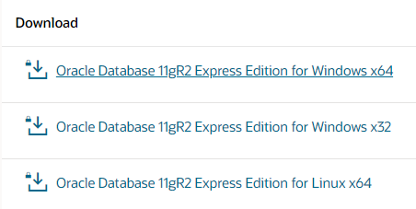

설치 성공 후

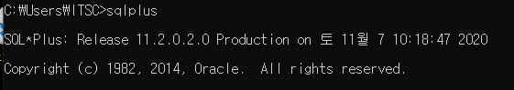

Sql 연결상태

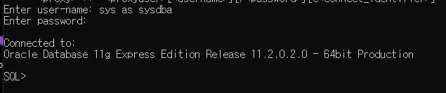

계정 잠금 풀기

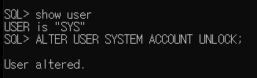

System 계정으로 연결

System 계정으로 연결해야 새 계정을 만들 수 있다



DBMS 계정 만들고 권한주기







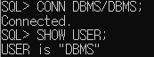

CMD 전체 코드

